Olá, estudante.

Conforme sugerido no conteúdo, a seguir, há exemplos de templates para a   
execução de suas atividades.

**Nome:** Lucas Gabrie Nunes Machado

**RGM:** 23138301

A partir do modelo a seguir, escreva, no mínimo, 15 histórias – o máximo dependerá de quão preciso você quer ser nesse aplicativo de cupcakes:

|  |
| --- |
| ID: 01 |
| Título: Registro de Usuário |
| Requerente:Lucas Machado |
| Ação: Como um novo usuário, quero me registrar no aplicativo de delivery de cupcakes para poder fazer pedidos e acompanhar o status de entrega. |
| **Comentários:** |
| Critérios de aceitação:CA#1 -O usuário deve fornecer um nome de usuário, endereço de email e senha para se registrar;  CA#2 – O sistema deve verificar se o endereço de e-mail é único;  CA#3 - O sistema deve armazenar as informações do usuário para futuras refêrencias; |
| Regras de negócio:  RN#1 – O cliente sempre tem que sair satisfeito ;  RN#2 – Prezamos pela agilidade e praticidade ;  RN#3 – Sempre funcionamos de segunda a sábado em horário comercial;  RN#4 – Atendimento mais humanizado possível; |
| Requisito não funcional:  RN F#1 – O software tem que ter uma manutenção periódica de 1x a cada 15 dias ; RN F#2 – Conseguir integrar uma tecnologia em 3d de certa forma funcional para visualização completa do Cupcake;  RN F#3 – O software tem que processar por dia em torno de 20.000 cupcakes no mínimo ;  RN F#4 – Gerar uma pesquisa de satisfação de usabilidade;  RN F#5 - Exportar um relatório tosa sexta as 18h automático em meu email para verificarmos as opiniões e pensarmos em cima ;  RN F#6 – Ter treinamento periódicos com nossos colaboradores para sempre estarem antenados na forma como manusearem o software; |
| Prioridade:  Desenvolver um software bem fluido em seus processos - A  Apresentar uma forma de cadastro de clientes - B  Listagem detalhadas de sabores e decorações nos cupcakes - C  Clientes e Colaboradores sempre tem que receber atualizações sobre o andamento dos pedidos - D  Envio de relatório muito bem detalhado mensalmente pelo software para o email do gerente - E |
| Pontos de história:8 |

|  |
| --- |
| ID: 02 |
| Título:Navegação e Visualização de Produtos |
| Requerente:Lucas Machado |
| Ação:Como o usuário do aplicativo, quero poder navegar e visualizar os diferentes tipos de cupcakes disponíveis para fazer meu pedido. |
| **Comentários:** |
| Critérios de aceitação:  CA#1 – O usuário deve poder selecionar a quantidade desejada de cada cupcakes;  CA#2 – O usuário deve poder ver informações detalhadas sobre cada produto, incluindo descrição , preço e imagem; |
| Regras de negócio:  RN#1 – O cliente sempre tem que sair satisfeito ;  RN#2 – Prezamos pela agilidade e praticidade ;  RN#3 – Sempre funcionamos de segunda a sábado em horário comercial;  RN#4 – Atendimento mais humanizado possível; |
| Requisito não funcional:  RN F#1 – O software tem que ter uma manutenção periódica de 1x a cada 15 dias ; RN F#2 – Conseguir integrar uma tecnologia em 3d de certa forma funcional para visualização completa do Cupcake;  RN F#3 – O software tem que processar por dia em torno de 20.000 cupcakes no mínimo ;  RN F#4 – Gerar uma pesquisa de satisfação de usabilidade;  RN F#5 - Exportar um relatório tosa sexta as 18h automático em meu email para verificarmos as opiniões e pensarmos em cima ;  RN F#6 – Ter treinamento periódicos com nossos colaboradores para sempre estarem antenados na forma como manusearem o software; |
| Prioridade:Prioridade 2  Desenvolver um software bem fluido em seus processos - A  Apresentar uma forma de cadastro de clientes - B  Listagem detalhadas de sabores e decorações nos cupcakes - C  Clientes e Colaboradores sempre tem que receber atualizações sobre o andamento dos pedidos - D  Envio de relatório muito bem detalhado mensalmente pelo software para o email do gerente – E |
| Pontos de história:5 |

|  |
| --- |
| ID: 03 |
| Título:Adicionar Cupcakes ao Carrinho |
| Requerente:Lucas Machado |
| Ação:O usuário deverá adicionar os itens ao carrinho e o sistema calcular o subtotal |
| **Comentários:Software tem que ser feito de maneira clean, para melhor agrado a clientes** |
| Critérios de aceitação:  CA#1 – O usuário deve poder selecionar a quantidade desejada de cada cupcake;  CA#2 – O sistema deve calcular o subtotal do pedido com base nos produtos selecionados |
| Regras de negócio:  RN#1 – O cliente sempre tem que sair satisfeito ;  RN#2 – Prezamos pela agilidade e praticidade ;  RN#3 – Sempre funcionamos de segunda a sábado em horário comercial;  RN#4 – Atendimento mais humanizado possível; |
| Requisito não funcional:  RN F#1 – O software tem que ter uma manutenção periódica de 1x a cada 15 dias ; RN F#2 – Conseguir integrar uma tecnologia em 3d de certa forma funcional para visualização completa do Cupcake;  RN F#3 – O software tem que processar por dia em torno de 20.000 cupcakes no mínimo ;  RN F#4 – Gerar uma pesquisa de satisfação de usabilidade;  RN F#5 - Exportar um relatório tosa sexta as 18h automático em meu email para verificarmos as opiniões e pensarmos em cima ;  RN F#6 – Ter treinamento periódicos com nossos colaboradores para sempre estarem antenados na forma como manusearem o software; |
| Prioridade:  Desenvolver um software bem fluido em seus processos - A  Apresentar uma forma de cadastro de clientes - B  Listagem detalhadas de sabores e decorações nos cupcakes - C  Clientes e Colaboradores sempre tem que receber atualizações sobre o andamento dos pedidos - D  Envio de relatório muito bem detalhado mensalmente pelo software para o email do gerente - E |
| Pontos de história:6 |

|  |
| --- |
| ID: 04 |
| Título:Realizar pagamento |
| Requerente:Lucas Machado |
| Ação:O usuário deverá realizar o pagamento do pedido |
| **Comentários:Software tem que ser feito de maneira clean, para melhor agrado a clientes** |
| Critérios de aceitação:  CA#1 – O usuário deve poder escolher entre diferentes métodos de pagamento como cartão de credito, cartão de debito, vale – alimentação , vale-refeição, etc.  CA#2 – O sistema deve processar o pagamento de forma segura e enviar uma confirmação de pagamento ao usuário. |
| Regras de negócio:  RN#1 – O cliente sempre tem que sair satisfeito ;  RN#2 – Prezamos pela agilidade e praticidade ;  RN#3 – Sempre funcionamos de segunda a sábado em horário comercial;  RN#4 – Atendimento mais humanizado possível; |
| Requisito não funcional:  RN F#1 – O software tem que ter uma manutenção periódica de 1x a cada 15 dias ; RN F#2 – Conseguir integrar uma tecnologia em 3d de certa forma funcional para visualização completa do Cupcake;  RN F#3 – O software tem que processar por dia em torno de 20.000 cupcakes no mínimo ;  RN F#4 – Gerar uma pesquisa de satisfação de usabilidade;  RN F#5 - Exportar um relatório tosa sexta as 18h automático em meu email para verificarmos as opiniões e pensarmos em cima ;  RN F#6 – Ter treinamento periódicos com nossos colaboradores para sempre estarem antenados na forma como manusearem o software; |
| Prioridade:  Desenvolver um software bem fluido em seus processos - A  Apresentar uma forma de cadastro de clientes - B  Listagem detalhadas de sabores e decorações nos cupcakes - C  Clientes e Colaboradores sempre tem que receber atualizações sobre o andamento dos pedidos - D  Envio de relatório muito bem detalhado mensalmente pelo software para o email do gerente - E |
| Pontos de história:7 |

|  |
| --- |
| ID: 05 |
| Título: Acompanhar o status da entrega |
| Requerente:Lucas Machado |
| Ação: O sistema ira mostrar uma tela para o usuário acompanhar a entrega |
| **Comentários:** |
| Critérios de aceitação:  CA#1 – O sistema deve enviar atualizações sobre o status do pedido, como “pedido em preparação”, “ pedido de despacho”, “pedido entregue”;  CA#2 – O usuário deve poder visualizar as atualizações do status em tempo real; |
| Regras de negócio:  RN#1 – O cliente sempre tem que sair satisfeito ;  RN#2 – Prezamos pela agilidade e praticidade ;  RN#3 – Sempre funcionamos de segunda a sábado em horário comercial;  RN#4 – Atendimento mais humanizado possível; |
| Requisito não funcional:  RN F#1 – O software tem que ter uma manutenção periódica de 1x a cada 15 dias ; RN F#2 – Conseguir integrar uma tecnologia em 3d de certa forma funcional para visualização completa do Cupcake;  RN F#3 – O software tem que processar por dia em torno de 20.000 cupcakes no mínimo ;  RN F#4 – Gerar uma pesquisa de satisfação de usabilidade;  RN F#5 - Exportar um relatório tosa sexta as 18h automático em meu email para verificarmos as opiniões e pensarmos em cima ;  RN F#6 – Ter treinamento periódicos com nossos colaboradores para sempre estarem antenados na forma como manusearem o software; |
| Prioridade:  Desenvolver um software bem fluido em seus processos - A  Apresentar uma forma de cadastro de clientes - B  Listagem detalhadas de sabores e decorações nos cupcakes - C  Clientes e Colaboradores sempre tem que receber atualizações sobre o andamento dos pedidos - D  Envio de relatório muito bem detalhado mensalmente pelo software para o email do gerente - E |
| Pontos de história:5 |

|  |
| --- |
| ID: 06 |
| Título: Avaliar e Comentar sobre o Pedido |
| Requerente:Lucas Machado |
| Ação: Aqui o usuário ira poder avaliar e comentar sobre o pedido feito. |
| **Comentários:** |
| Critérios de aceitação:  CA#1 – O usuário deve poder atribuir uma classificação ao pedido e fornecer comentários adicionais, se desejar;  CA#2 – O sistema deve exibir as avaliações e comentários dos usuários de forma visível; |
| Regras de negócio:  RN#1 – O cliente sempre tem que sair satisfeito ;  RN#2 – Prezamos pela agilidade e praticidade ;  RN#3 – Sempre funcionamos de segunda a sábado em horário comercial;  RN#4 – Atendimento mais humanizado possível; |
| Requisito não funcional:  RN F#1 – O software tem que ter uma manutenção periódica de 1x a cada 15 dias ; RN F#2 – Conseguir integrar uma tecnologia em 3d de certa forma funcional para visualização completa do Cupcake;  RN F#3 – O software tem que processar por dia em torno de 20.000 cupcakes no mínimo ;  RN F#4 – Gerar uma pesquisa de satisfação de usabilidade;  RN F#5 - Exportar um relatório tosa sexta as 18h automático em meu email para verificarmos as opiniões e pensarmos em cima ;  RN F#6 – Ter treinamento periódicos com nossos colaboradores para sempre estarem antenados na forma como manusearem o software; |
| Prioridade:  Desenvolver um software bem fluido em seus processos - A  Apresentar uma forma de cadastro de clientes - B  Listagem detalhadas de sabores e decorações nos cupcakes - C  Clientes e Colaboradores sempre tem que receber atualizações sobre o andamento dos pedidos - D  Envio de relatório muito bem detalhado mensalmente pelo software para o email do gerente - E |
| Pontos de história:4 |

|  |
| --- |
| ID: 07 |
| Título: Gerenciamento de Pedido (Admin) |
| Requerente:Lucas Machado |
| Ação: Como administrador o cliente ira quer ver e gerenciar os pedidos recebidos e o status de entrega. |
| **Comentários:** |
| Critérios de aceitação:  CA#1 – O administrador deve poder visualizar todos os pedidos recibos;  CA#2 – O administrador deve poder atualizar o status de entrega dos pedidos; |
| Regras de negócio:  RN#1 – O cliente sempre tem que sair satisfeito ;  RN#2 – Prezamos pela agilidade e praticidade ;  RN#3 – Sempre funcionamos de segunda a sábado em horário comercial;  RN#4 – Atendimento mais humanizado possível; |
| Requisito não funcional:  RN F#1 – O software tem que ter uma manutenção periódica de 1x a cada 15 dias ; RN F#2 – Conseguir integrar uma tecnologia em 3d de certa forma funcional para visualização completa do Cupcake;  RN F#3 – O software tem que processar por dia em torno de 20.000 cupcakes no mínimo ;  RN F#4 – Gerar uma pesquisa de satisfação de usabilidade;  RN F#5 - Exportar um relatório tosa sexta as 18h automático em meu email para verificarmos as opiniões e pensarmos em cima ;  RN F#6 – Ter treinamento periódicos com nossos colaboradores para sempre estarem antenados na forma como manusearem o software; |
| Prioridade:  Desenvolver um software bem fluido em seus processos - A  Apresentar uma forma de cadastro de clientes - B  Listagem detalhadas de sabores e decorações nos cupcakes - C  Clientes e Colaboradores sempre tem que receber atualizações sobre o andamento dos pedidos - D  Envio de relatório muito bem detalhado mensalmente pelo software para o email do gerente - E |
| Pontos de história:5 |

|  |
| --- |
| ID: 08 |
| Título: Recursos de Busca Avançada |
| Requerente:Lucas Machado |
| Ação:O usuário poderá realizar uma busca avançada para encontrar cupcakes com base em critérios específicos, como sabor, ingredientes ou restrições alimentares; |
| **Comentários:** |
| Critérios de aceitação:  CA#1 – O usuário deve poder aplicar filtros de busca, como sabor, ingredientes, classificações nutricional, etc.  CA#2 – O sistema deve exibir resultados relevantes com base nos critérios de busca selecionados; |
| Regras de negócio:  RN#1 – O cliente sempre tem que sair satisfeito ;  RN#2 – Prezamos pela agilidade e praticidade ;  RN#3 – Sempre funcionamos de segunda a sábado em horário comercial;  RN#4 – Atendimento mais humanizado possível; |
| Requisito não funcional:  RN F#1 – O software tem que ter uma manutenção periódica de 1x a cada 15 dias ; RN F#2 – Conseguir integrar uma tecnologia em 3d de certa forma funcional para visualização completa do Cupcake;  RN F#3 – O software tem que processar por dia em torno de 20.000 cupcakes no mínimo ;  RN F#4 – Gerar uma pesquisa de satisfação de usabilidade;  RN F#5 - Exportar um relatório tosa sexta as 18h automático em meu email para verificarmos as opiniões e pensarmos em cima ;  RN F#6 – Ter treinamento periódicos com nossos colaboradores para sempre estarem antenados na forma como manusearem o software; |
| Prioridade:  Desenvolver um software bem fluido em seus processos - A  Apresentar uma forma de cadastro de clientes - B  Listagem detalhadas de sabores e decorações nos cupcakes - C  Clientes e Colaboradores sempre tem que receber atualizações sobre o andamento dos pedidos - D  Envio de relatório muito bem detalhado mensalmente pelo software para o email do gerente - E |
| Pontos de história:4 |

|  |
| --- |
| ID: 09 |
| Título: Cupcakes do Dia |
| Requerente:Lucas Machado |
| Ação: Usuario poderá clicar em uma aba de “cupcakes do dia” para aparecer em sua tela para descobrir ofertas e promoções especiais. |
| **Comentários:** |
| Critérios de aceitação:  CA#1 – O sistema deve exibir os cupcakes selecionados para o “Cupcakes do Dia” em destaque;  CA#2 – O usuário deve poder ver informações sobre a oferta, como preço especial ou brindes; |
| Regras de negócio:  RN#1 – O cliente sempre tem que sair satisfeito ;  RN#2 – Prezamos pela agilidade e praticidade ;  RN#3 – Sempre funcionamos de segunda a sábado em horário comercial;  RN#4 – Atendimento mais humanizado possível; |
| Requisito não funcional:  RN F#1 – O software tem que ter uma manutenção periódica de 1x a cada 15 dias ; RN F#2 – Conseguir integrar uma tecnologia em 3d de certa forma funcional para visualização completa do Cupcake;  RN F#3 – O software tem que processar por dia em torno de 20.000 cupcakes no mínimo ;  RN F#4 – Gerar uma pesquisa de satisfação de usabilidade;  RN F#5 - Exportar um relatório tosa sexta as 18h automático em meu email para verificarmos as opiniões e pensarmos em cima ;  RN F#6 – Ter treinamento periódicos com nossos colaboradores para sempre estarem antenados na forma como manusearem o software; |
| Prioridade:  Desenvolver um software bem fluido em seus processos - A  Apresentar uma forma de cadastro de clientes - B  Listagem detalhadas de sabores e decorações nos cupcakes - C  Clientes e Colaboradores sempre tem que receber atualizações sobre o andamento dos pedidos - D  Envio de relatório muito bem detalhado mensalmente pelo software para o email do gerente - E |
| Pontos de história:3 |

|  |
| --- |
| ID: 10 |
| Título: Opções de Personalizar Avançada |
| Requerente:Lucas Machado |
| Ação: O usuário poderá personalizar cada aspecto do cupcake , desde a massa até a cobertura e decoração |
| **Comentários:** |
| Critérios de aceitação:  CA#1 – O usuário deve poder escolher entre diferentes tipos de massas, recheios, coberturas e enfeites  CA#2 – O sistema deve fornecer uma pré-visualização em tempo real do cupcake personalizado |
| Regras de negócio:  RN#1 – O cliente sempre tem que sair satisfeito ;  RN#2 – Prezamos pela agilidade e praticidade ;  RN#3 – Sempre funcionamos de segunda a sábado em horário comercial;  RN#4 – Atendimento mais humanizado possível; |
| Requisito não funcional:  RN F#1 – O software tem que ter uma manutenção periódica de 1x a cada 15 dias ; RN F#2 – Conseguir integrar uma tecnologia em 3d de certa forma funcional para visualização completa do Cupcake;  RN F#3 – O software tem que processar por dia em torno de 20.000 cupcakes no mínimo ;  RN F#4 – Gerar uma pesquisa de satisfação de usabilidade;  RN F#5 - Exportar um relatório tosa sexta as 18h automático em meu email para verificarmos as opiniões e pensarmos em cima ;  RN F#6 – Ter treinamento periódicos com nossos colaboradores para sempre estarem antenados na forma como manusearem o software; |
| Prioridade:  Desenvolver um software bem fluido em seus processos - A  Apresentar uma forma de cadastro de clientes - B  Listagem detalhadas de sabores e decorações nos cupcakes - C  Clientes e Colaboradores sempre tem que receber atualizações sobre o andamento dos pedidos - D  Envio de relatório muito bem detalhado mensalmente pelo software para o email do gerente – E |
| Pontos de história:3 |

|  |
| --- |
| ID: 11 |
| Título: Rastreamento do pedido em tempo real |
| Requerente:Lucas Machado |
| Ação: Usuario poderá visualizar a entrega de seu pedido em tempo real |
| **Comentários:Software tem que ser feito de maneira clean, para melhor agrado a clientes** |
| Critérios de aceitação:  CA#1 – O usuário deve receber um link de rastreamento que mostre a localização do entregador em tempo real no mapa  CA#2 – O sistema deve fornecer atualizações regulares sobre o status e o tempo estimado de entrega |
| Regras de negócio:  RN#1 – O cliente sempre tem que sair satisfeito ;  RN#2 – Prezamos pela agilidade e praticidade ;  RN#3 – Sempre funcionamos de segunda a sábado em horário comercial;  RN#4 – Atendimento mais humanizado possível; |
| Requisito não funcional:  RN F#1 – O software tem que ter uma manutenção periódica de 1x a cada 15 dias ; RN F#2 – Conseguir integrar uma tecnologia em 3d de certa forma funcional para visualização completa do Cupcake;  RN F#3 – O software tem que processar por dia em torno de 20.000 cupcakes no mínimo ;  RN F#4 – Gerar uma pesquisa de satisfação de usabilidade;  RN F#5 - Exportar um relatório tosa sexta as 18h automático em meu email para verificarmos as opiniões e pensarmos em cima ;  RN F#6 – Ter treinamento periódicos com nossos colaboradores para sempre estarem antenados na forma como manusearem o software; |
| Prioridade:  Desenvolver um software bem fluido em seus processos - A  Apresentar uma forma de cadastro de clientes - B  Listagem detalhadas de sabores e decorações nos cupcakes - C  Clientes e Colaboradores sempre tem que receber atualizações sobre o andamento dos pedidos - D  Envio de relatório muito bem detalhado mensalmente pelo software para o email do gerente - E |
| Pontos de história:5 |

|  |
| --- |
| ID: 12 |
| Título: Recomendações Personalizadas |
| Requerente:Lucas Machado |
| Ação: O usuário irá receber recomendações personalizadas com base nas preferencias e históricos de pedidos. |
| **Comentários:** |
| Critérios de aceitação:  CA#1 – O sistema deve analisar o histórico de pedido e as preferencias do usuário para sugerir cupcakes relevantes;  CA#2 – O usuário deve poder ver as recomendações personalizadas em uma seção dedicada; |
| Regras de negócio:  RN#1 – O cliente sempre tem que sair satisfeito ;  RN#2 – Prezamos pela agilidade e praticidade ;  RN#3 – Sempre funcionamos de segunda a sábado em horário comercial;  RN#4 – Atendimento mais humanizado possível; |
| Requisito não funcional:  RN F#1 – O software tem que ter uma manutenção periódica de 1x a cada 15 dias ; RN F#2 – Conseguir integrar uma tecnologia em 3d de certa forma funcional para visualização completa do Cupcake;  RN F#3 – O software tem que processar por dia em torno de 20.000 cupcakes no mínimo ;  RN F#4 – Gerar uma pesquisa de satisfação de usabilidade;  RN F#5 - Exportar um relatório tosa sexta as 18h automático em meu email para verificarmos as opiniões e pensarmos em cima ;  RN F#6 – Ter treinamento periódicos com nossos colaboradores para sempre estarem antenados na forma como manusearem o software; |
| Prioridade:  Desenvolver um software bem fluido em seus processos - A  Apresentar uma forma de cadastro de clientes - B  Listagem detalhadas de sabores e decorações nos cupcakes - C  Clientes e Colaboradores sempre tem que receber atualizações sobre o andamento dos pedidos - D  Envio de relatório muito bem detalhado mensalmente pelo software para o email do gerente - E |
| Pontos de história:4 |

|  |
| --- |
| ID: 13 |
| Título: Programa de fidelidade |
| Requerente:Lucas Machado |
| Ação: O usuário poderá participar de programa de fidelidades que oferecem recompensas e benefícios exclusivos. |
| **Comentários:** |
| Critérios de aceitação:  CA#1 – O sistema deve acompanhar os pedidos e recompensas os usuários com pontos ou descontos com base no valor gasto;  CA#2 – O usuário deve poder visualizar seu saldo de pontos e os benefícios disponíveis; |
| Regras de negócio:  RN#1 – O cliente sempre tem que sair satisfeito ;  RN#2 – Prezamos pela agilidade e praticidade ;  RN#3 – Sempre funcionamos de segunda a sábado em horário comercial;  RN#4 – Atendimento mais humanizado possível; |
| Requisito não funcional:  RN F#1 – O software tem que ter uma manutenção periódica de 1x a cada 15 dias ; RN F#2 – Conseguir integrar uma tecnologia em 3d de certa forma funcional para visualização completa do Cupcake;  RN F#3 – O software tem que processar por dia em torno de 20.000 cupcakes no mínimo ;  RN F#4 – Gerar uma pesquisa de satisfação de usabilidade;  RN F#5 - Exportar um relatório tosa sexta as 18h automático em meu email para verificarmos as opiniões e pensarmos em cima ;  RN F#6 – Ter treinamento periódicos com nossos colaboradores para sempre estarem antenados na forma como manusearem o software; |
| Prioridade:  Desenvolver um software bem fluido em seus processos - A  Apresentar uma forma de cadastro de clientes - B  Listagem detalhadas de sabores e decorações nos cupcakes - C  Clientes e Colaboradores sempre tem que receber atualizações sobre o andamento dos pedidos - D  Envio de relatório muito bem detalhado mensalmente pelo software para o email do gerente - E |
| Pontos de história:3 |

|  |
| --- |
| ID: 14 |
| Título: Compartilhamento de cupcakes |
| Requerente:Lucas Machado |
| Ação:Usuario ira poder com um click em botão compartilhar cupcakes com amigos e familiares. |
| **Comentários:** |
| Critérios de aceitação:  CA#1 – O usuário deve poder adicionar vários endereços de entrega ao fazer um pedido para compartilhamento;  CA#2 – O sistema deve calcular os custos de entrega para cada endereço adicional; |
| Regras de negócio:  RN#1 – O cliente sempre tem que sair satisfeito ;  RN#2 – Prezamos pela agilidade e praticidade ;  RN#3 – Sempre funcionamos de segunda a sábado em horário comercial;  RN#4 – Atendimento mais humanizado possível; |
| Requisito não funcional:  RN F#1 – O software tem que ter uma manutenção periódica de 1x a cada 15 dias ; RN F#2 – Conseguir integrar uma tecnologia em 3d de certa forma funcional para visualização completa do Cupcake;  RN F#3 – O software tem que processar por dia em torno de 20.000 cupcakes no mínimo ;  RN F#4 – Gerar uma pesquisa de satisfação de usabilidade;  RN F#5 - Exportar um relatório tosa sexta as 18h automático em meu email para verificarmos as opiniões e pensarmos em cima ;  RN F#6 – Ter treinamento periódicos com nossos colaboradores para sempre estarem antenados na forma como manusearem o software; |
| Prioridade:  Desenvolver um software bem fluido em seus processos - A  Apresentar uma forma de cadastro de clientes - B  Listagem detalhadas de sabores e decorações nos cupcakes - C  Clientes e Colaboradores sempre tem que receber atualizações sobre o andamento dos pedidos - D  Envio de relatório muito bem detalhado mensalmente pelo software para o email do gerente - E |
| Pontos de história:3 |

|  |
| --- |
| ID: 15 |
| Título:Cupcakes especiais para ocasiões especiais |
| Requerente:Lucas Machado |
| Ação: Cliente poderá selecionar e ira ser redirecionado para uma pagina só com esta particularidade. |
| **Comentários:** Melhorar a experiencia do usuário ao app e o torna-lo cliente fiel |
| Critérios de aceitação:  CA#1 – Usuario deve poder selecionar cupcakes para ocasiões como dia dos namorados, natal, etc. |
| Regras de negócio:  RN#1 – O cliente sempre tem que sair satisfeito ;  RN#2 – Prezamos pela agilidade e praticidade ;  RN#3 – Sempre funcionamos de segunda a sábado em horário comercial;  RN#4 – Atendimento mais humanizado possível; |
| Requisito não funcional:  RN F#1 – O software tem que ter uma manutenção periódica de 1x a cada 15 dias ; RN F#2 – Conseguir integrar uma tecnologia em 3d de certa forma funcional para visualização completa do Cupcake;  RN F#3 – O software tem que processar por dia em torno de 20.000 cupcakes no mínimo ;  RN F#4 – Gerar uma pesquisa de satisfação de usabilidade;  RN F#5 - Exportar um relatório tosa sexta as 18h automático em meu email para verificarmos as opiniões e pensarmos em cima ;  RN F#6 – Ter treinamento periódicos com nossos colaboradores para sempre estarem antenados na forma como manusearem o software; |
| Prioridade:  Desenvolver um software bem fluido em seus processos - A  Apresentar uma forma de cadastro de clientes - B  Listagem detalhadas de sabores e decorações nos cupcakes - C  Clientes e Colaboradores sempre tem que receber atualizações sobre o andamento dos pedidos - D  Envio de relatório muito bem detalhado mensalmente pelo software para o email do gerente - E |
| Pontos de história:3 |

Aqui, a partir do modelo a seguir, você poderá montar um backlog de produto já   
priorizando as histórias e colocando os cartões de história do usuário organizados   
por tema.

|  |  |  |  |
| --- | --- | --- | --- |
| **ID** | **História do usuário** | **Estimativa em pontos** | **Prioridade** |
| 01 | Tema: Registro e Autenticação  Como cliente: Quero poder me registrar no aplicativo de delivery de cupcakes para poder fazer pedidos e acompanhar o status de entrega. Quero poder também fazer login e me autenticar com segurança. | 7 | Prioridade 1 |
| 02 | Tema Exploração e Seleção de Produtos.  Como cliente: quero poder navegar e visualizar os diferentes tipos de cupcakes disponíveis para fazer meu pedido, além de querer poder buscar com meus gostos e preferencias, receber recomendações de acordo com meus gostos. Gostaria de receber promoções e ofertas especiais. | 5 | Prioridade 1 |
| 03 | Tema personalização de cupcakes  Como cliente: Quero poder personalizar completamente o cupcake, escolher a massa, recheio e decoração | 3 | Prioridade 4 |
| 04 | Tema Gestão de pedidos  Como cliente: quero poder adicionar ao meu carrinho os cupcakes escolhidos, acompanhar o status de entrega e conseguir avaliar o sabor e o atendimento  Como administrador: Quero poder gerenciar os pedidos recebidos e o status de entrega | 5 | Prioridade 3 |
| 05 | Tema recursos Adicionais  Como cliente: Gostaria de poder rastrear e localizar o entregador do meu pedido em tempo real , participar de programas de fidelidade que ofereça descontos especiais e compartilhar os cupcakes com meus amigos e familiares | 3 | Prioridade 4 |

Diagrama de Caso de uso :

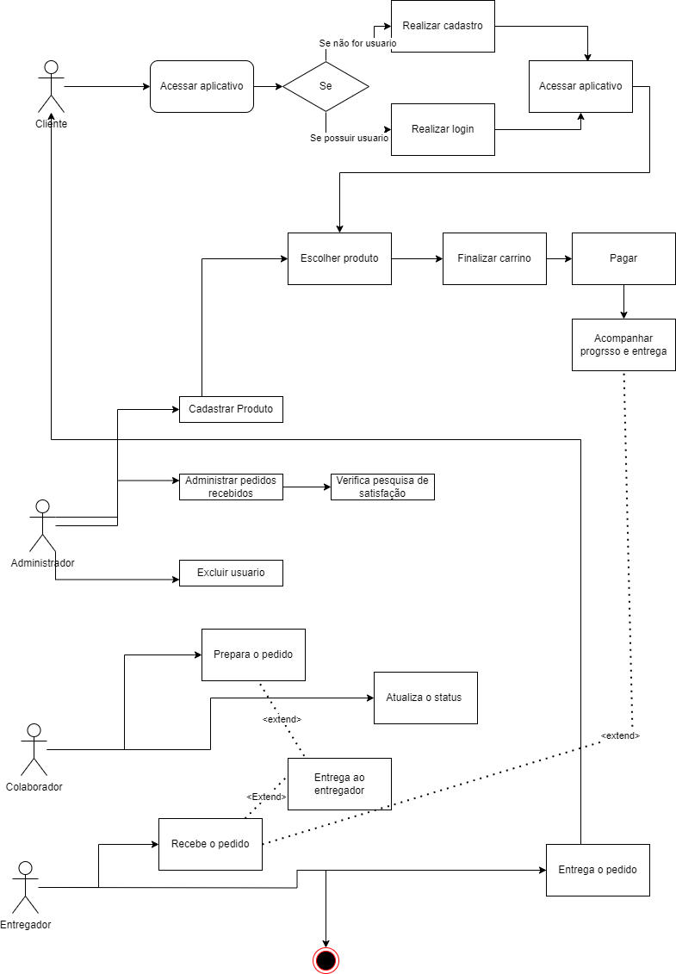

A partir daqui, utilize as páginas para adicionar os demais itens solicitados no   
conteúdo, como, por exemplo, *mockups* e *wireframes*.

TELA INICIAL Tela de Registro

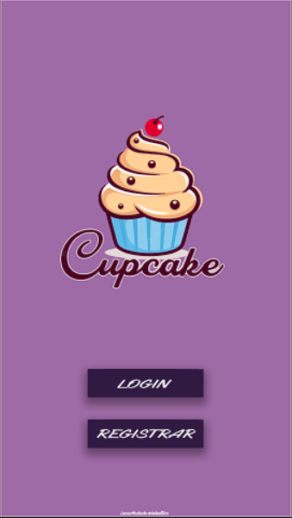 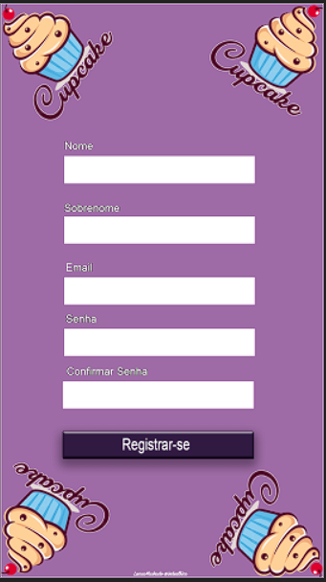

Tela de Login Tela de produtos e filtros

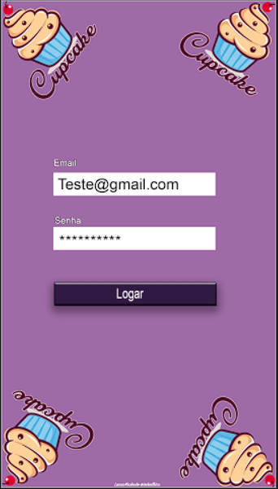 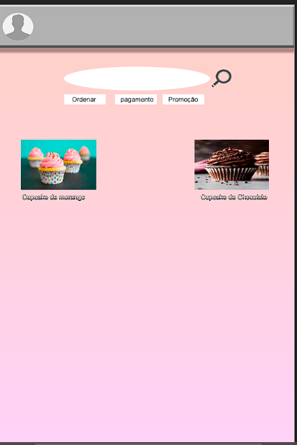

Tela de Carrinho/Finalizar compra Tela de como ira pagar

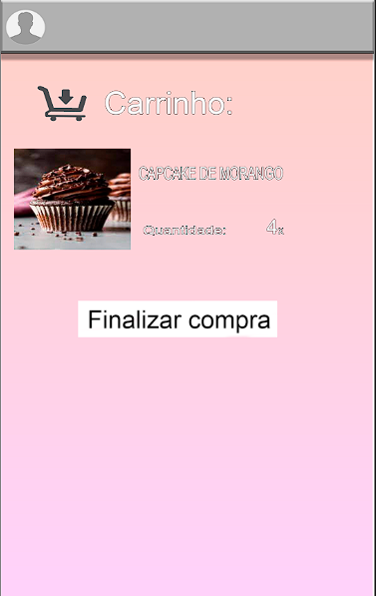 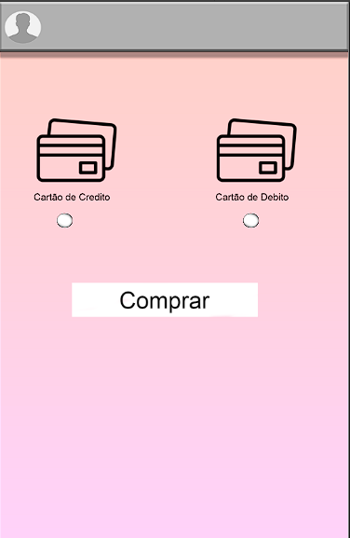

Ultima Tela Acompanhar progresso e entrega

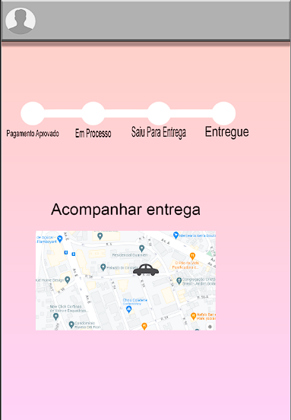

Telas de Erro:

Erro de cadastro Erro Login

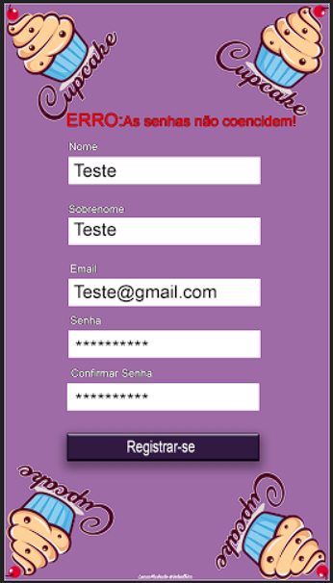 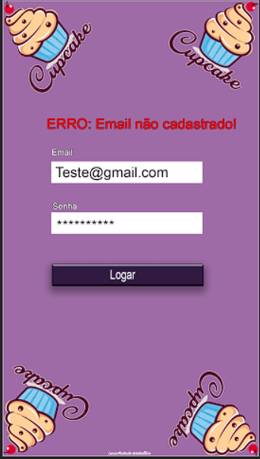

Erro pesquisa de Produto Erro de pagamento

